| Nom i cognoms: Òscar Rodríguez |  |
| --- | --- |
| Data: 14/11/2022 |  |
| Nom de l’activitat/pràctica: ACT224 RAID Windows |  |

**En aquesta activitat practicaràs la implementació de la redundància de discos.**

**Has de muntar en un mateix sistema un RAID 1 i un RAID 5 i. Per facilitar el treball, crea els discos petits.**

**Per cada tipus de RAID analitza i explica les teves conslusions sobre l'aprofitament de l'espai de disc.**

El primer que hem de fer és crear els discos necessaris per poder fer les raids. Creem 8 discos ja que per fer la raid 0 necessitem 2 discos, per fer la raid1 necessitem 2 discos i per fer la raid 5 necessitem 3 o més discos.

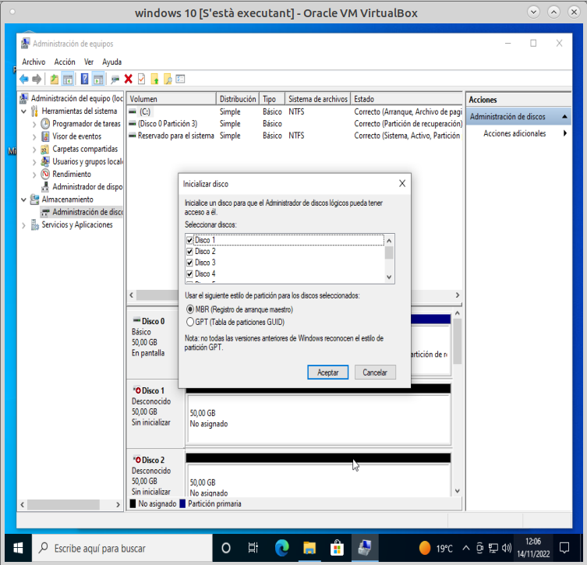

Ara entrem a l’administració de discos per crear les raids.

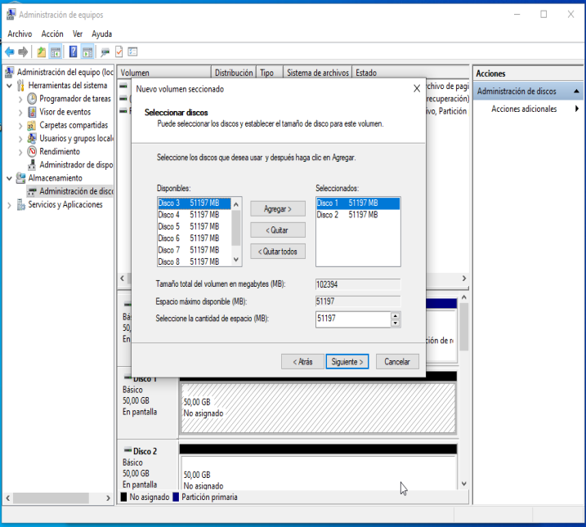

Fem clic dret i escollim l’opció “Nou volum seccionat” per crear la RAID0, seleccionem 2 discos.

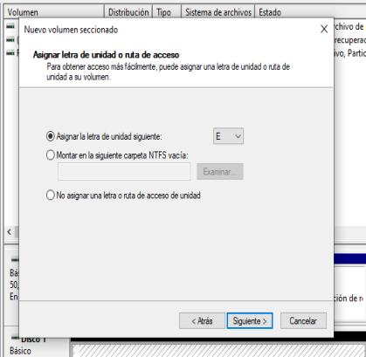

Assignem la unitat E i li donem a següent.

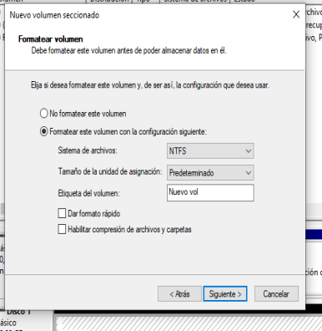

Finalment li posem un nom.

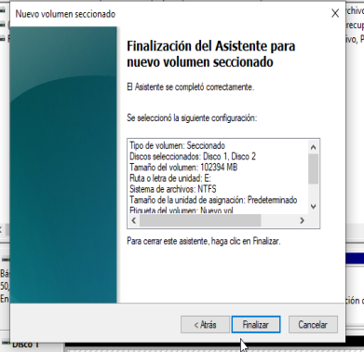

Li donem a finalitzar i se’ns terminara de fer la raid automàticament.

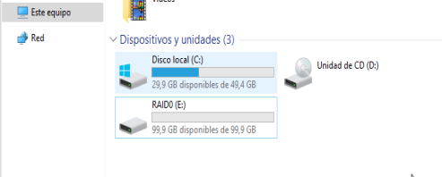

Quan estigui creat ens sortirà així:

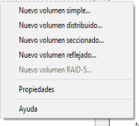

Repetim el procés per crear la RAID1 però en aquest cas li donem a nou volum reflexat.

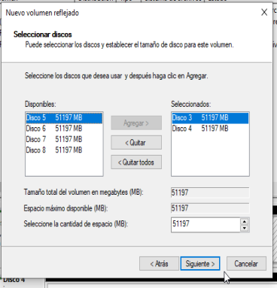

Seleccionem els dos discos que fan falta per crear un RAID1.

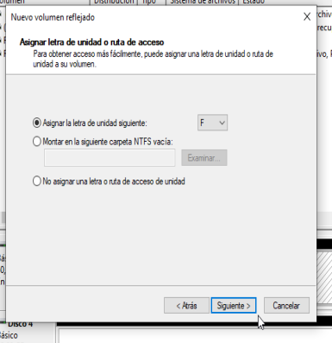

Assignem la lletra de la unitat.

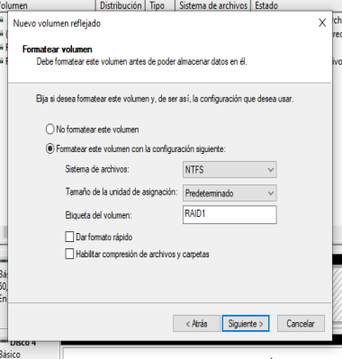

Establim el nom que li volem donar.

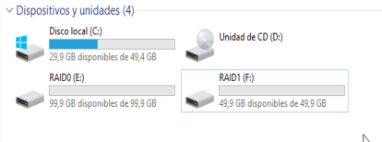

Una vegada finalitzat ens quedara així:

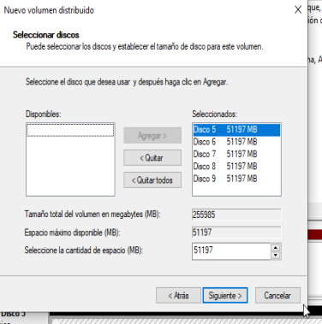

Ara repetim el procés però aquesta vegada li donem a nou volum distribuït. Seleccionem els discos que volem per fera la RAID5. Podem fer-la amb un mínim de 3 discos

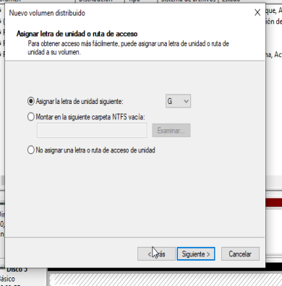

Assignem la lletra de la unitat.

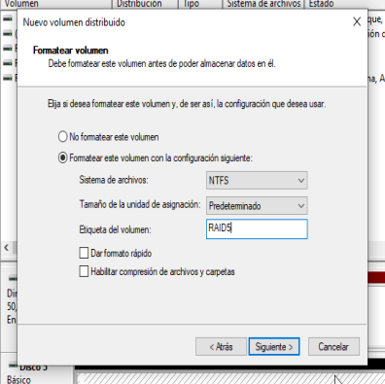

Li donem un nom.

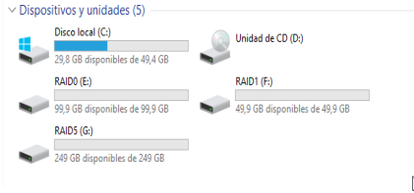

Finalment ens quedarà tot d’aquesta manera amb les tres RAIDS ja fetes:

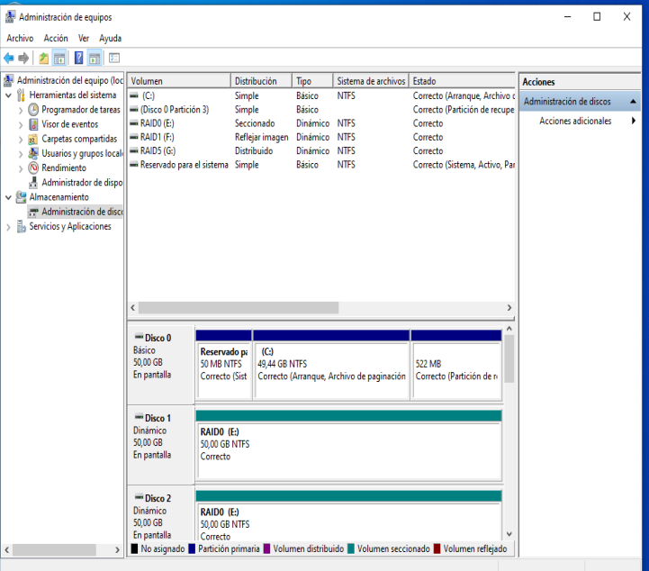

De color verd tenim el volum seccionat que vindria a ser la RAID 0.

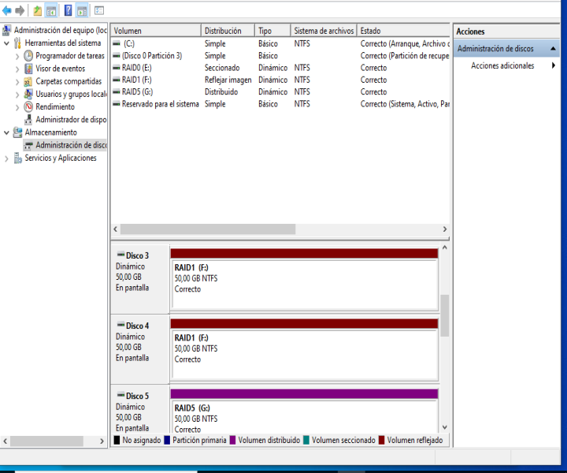

De color vermell tenim el volum reflexat que vindria a ser la RAID1.

De color rosa tenim el volum distribuït que vindria a ser la RAID5.



